|  |  |
| --- | --- |
| **FORMATO DE GUÍA METODOLÓGICA** | E-MAIL: lbegnini@itsjpapon.edu.ec  Av. Marieta de Veintimilla  Telf: 593 – 2 – 2356 368  Quito - Ecuador |
| FORMATO: DI-ISTJ-FOR-048 |

**1. IDENTIFICACIÓN DE GUÍA METODOLÓGICA**

|  |  |  |  |  |  |  |  |
| --- | --- | --- | --- | --- | --- | --- | --- |
| **Nombre de la Asignatura:**  **DESARROLLO DE PORTALES EMPRESARIALES O CORPORATIVOS** | | **Componentes del Aprendizaje** | | | Componente docencia 36 Componente de prácticas de aprendizaje 30  Componente de aprendizaje autónomo 53 | | |
| **Resultado del Aprendizaje:**   * Conoce los conceptos de portales corporativos , tipos, características y funcionalidades * Aprende sobre la importancia de un portal corporativo * Conoce sobre la organización de la información y capacidades relacionadas de búsqueda. * Comprende los diferentes recursos de información importantes para la organización. * Aplique las estrategias de identidad individual y acceso personalizado al contenido del portal   **COMPETENCIAS:**   1. Comprender los fundamentos teóricos y roles que asumen, los principales integrantes en el desarrollo de un Portal Corporativo CIO y CEO. 2. Desarrollar habilidades de comunicación, comprende los requerimientos que la empresa en función de operaciones contribuye al cumplimiento de los objetivos estratégicos de la empresa. 3. Comprende las distintas formas de hacer negocios con empresas mediante la tecnología, análisis costo-beneficios e integración de éstas con las estrategias del negocio. Así mismo se contempla el análisis, diseño e implementación un portal Web que soporte el proyecto E-business. 4. Capacidad de manejar la estructura y el desarrollo de un portal web, considerando entrevistas, mesas de trabajo, diseño de plantillas y estándares de desarrollo. 5. Diseña, programa y proponer soluciones creativas e innovadoras con una visión multidisciplinaria con énfasis en la construcción de aplicaciones Web eficientes con un alto sentido de responsabilidad. | | | | | | | |
| **OBJETIVOS:**   * Dar a conocer al estudiante las nuevas tecnologías web, así como mejorar la gestión empresarial a través del uso de herramientas informáticas, estudiante las ventajas que ofrece la arquitectura web , adaptada a cada entorno empresarial. * Conocer nuevas tecnologías web para el desarrollo de portales. * Comprender arquitecturas empleadas en el desarrollo de portales web. * Aplicar herramientas informáticas en la gestión empresarial. * Incluir tendencias de última generación en el portal a construir | | | | | | | |
| **Docente de Implementación:** | | | | | | | |
| **ING. BYRON GIOVANNY CHOLCA CAMPUES MSc.** | | | | | | **Duración:** 40 Horas | |
| **Unidades** | **Competencia** | | **Resultados de Aprendizaje** | **Actividades** | | | **Tiempo de Ejecución** |
| **Unidad 1: Introducción Portales corporativos**  **Tipos de portales corporativos** | Comprender los  fundamentos  teóricos y roles que  asumen, los  principales  integrantes en el  desarrollo de un  Portal Corporativo.  Instalar/configurar servidores | | Comprende los diferentes recursos de información  importantes para la organización.  Conoce la diferencia los tipos de portales corporativos. | Explicación de las Metodologías.  Clase Magistral Organizadores  Gráficos Investigación y análisis de información. Uso de las Tic's. | | | 4 horas |
| **Unidad 2: Importancia de una estrategia para un portal corporativo** | Investigar mejores  prácticas de medio  ambiente.  Adapta un portal  web corporativo. | | Conoce sobre la organización de la información y capacidades  relacionadas de búsqueda.  Aplique las estrategias de identidad individual y acceso personalizado al contenido del portal. | Identifica los beneficios económicos producto de realizar prácticas amigables.  Organizadores  Gráficos Investigación y análisis de  Información. Explica herramientas  CASE | | | 4 horas |
| **Unidad 3: Información de la organización y capacidades de búsqueda** | Instalar y configurar servidores Web | | Conoce los conceptos  de portales corporativos, tipos, características y funcionalidades.  Aplique las estrategias de identidad individual y acceso personalizado al contenido del portal. | Ejemplifica una  metodología frente  a otra. | | | 4 horas |
| **Unidad 4: Acceso directo a conocimiento y recursos corporativos** | Instalar y configurar  Servidores.  Agrupar y analizar  la información  recolectada | | Comprende los diferentes recursos de información  importantes para la organización.  Aplique las estrategias de identidad individual y acceso personalizado al contenido del portal.  Procese la información  recolectada del cliente | Ejemplifica una  metodología frente  a otra.  Explicación de  servicios | | | 4 horas |
| **Unidad 5: Identidad Individual y Acceso Personalizado al Contenido** | Instalar y configurar  Servidores Web.  Investigación de  estado del arte. | | Aplique las estrategias de identidad individual y acceso personalizado al contenido del portal.  Aprende sobre la importancia de un portal corporativo | Ejemplifica una  metodología frente  a otra. | | | 4 horas |
| **Unidad 6: Storyboard del portal corporativo** | Instalar y configurar  Servidores Web. | | Aprende sobre la importancia de un portal corporativo.  Aplique las estrategias de identidad individual y acceso personalizado al contenido del portal | Ejemplifica una  metodología frente  a otra | | | 4 horas |
| **Unidad 7: Construcción de un portal corporativo o empresarial** | Instalar y configurar  Servidores.  Presentar producto  Final. | | Aplique las estrategias de identidad individual y acceso personalizado al contenido del portal | Ejemplifica una metodología frente a otra | | | 4 horas |

**2.** **CONOCIMIENTOS PREVIOS Y RELACIONADOS**

**Co-requisitos**

* Conoce el diseño y el despliegue del desarrollo del software.
* Desarrolla proyectos en el área de desarrollo de software, integrándose al trabajo colectivo y multidisciplinario para la realización de estas actividades en situaciones de variada complejidad, tanto por sus características como por su escala.
* Aplica teorías, modelos y técnicas para el diseño, desarrollo, implementación, verificación y documentación de software.
* Analiza y diseñar sistemas de software
* Desarrolla de manera interdisciplinaria proyectos de desarrollo de software en diversas áreas del conocimiento.
* Desarrolla e implementar programas de mantenimiento para sistemas de cómputo.
* Desarrolla software comercial y de aplicación específica.
* Desarrolla e implementa circuitos analógicos y digitales.
* Dirige proyectos de ingeniería de sistemas e informática.
* Aplica sistemas electrónicos para el control de procesos.
* Desarrolla de manera interdisciplinaria proyectos de desarrollo de software en diversas áreas del conocimiento.
* Selecciona, opera e instala equipos y sistemas de cómputo en red.- Detecta y diagnostica fallas en sistemas electrónicos.

**3. UNIDADES TEÓRICAS**

**Desarrollo de las Unidades de Aprendizaje (contenidos)**

1. **Base Teórica**

Unidad 1: Introducción

#### Portales Corporativos y Tipos de Portales Corporativos

**Definición de Portales Corporativos:** Los portales corporativos son plataformas web que proporcionan un punto centralizado de acceso a información, aplicaciones y servicios dentro de una organización. Están diseñados para mejorar la comunicación, colaboración y eficiencia en el entorno empresarial.

Los portales corporativos son plataformas digitales diseñadas para centralizar y facilitar el acceso a información, aplicaciones y servicios dentro de una organización. Están destinados a mejorar la comunicación interna, la colaboración entre empleados y la eficiencia operativa.

**Tipos de Portales Corporativos:**

1. **Portales Informativos:**
   * Explicación: Centrados en la distribución de información relevante, noticias corporativas y actualizaciones.
   * Ejemplo: Un portal informativo puede mostrar anuncios importantes, eventos corporativos y noticias de la empresa.
2. **Portales Colaborativos:**
   * Explicación: Facilitan la colaboración y el intercambio de información entre los miembros de la organización.
   * Ejemplo: Incluyen herramientas como foros, wikis y espacios de trabajo compartidos para fomentar la colaboración en proyectos.
3. **Portales Transaccionales:**
   * Explicación: Permiten realizar transacciones y acciones específicas, como procesos de compra, solicitud de vacaciones, etc.
   * Ejemplo: Un portal transaccional para empleados podría incluir funcionalidades de gestión de recursos humanos y solicitudes de permisos.
4. **Portales de Conocimiento:**
   * Explicación: Centrados en la gestión y compartición de conocimientos dentro de la organización.
   * Ejemplo: Un portal de conocimiento puede albergar bases de datos, tutoriales y recursos educativos para el desarrollo profesional.
5. **Portales de Recursos Humanos:**
   * Explicación: Específicos para gestionar procesos relacionados con el personal, como la gestión de nóminas y evaluaciones de desempeño.
   * Ejemplo: Incluye funciones como la presentación de informes de gastos y acceso a políticas internas de recursos humanos.

#### Funcionalidad del Software de un Portal Corporativo

**Gestión de Contenidos:** La funcionalidad del software incluye sistemas de gestión de contenidos (CMS) para organizar, crear y gestionar información de manera eficiente. Facilita la publicación y actualización de contenido sin requerir conocimientos técnicos.

**Colaboración:** El software de portal corporativo integra herramientas de colaboración, como foros, mensajería instantánea y espacios de trabajo compartidos, para mejorar la interacción y la cooperación entre los miembros de la organización.

**Seguridad:** La funcionalidad de seguridad garantiza la protección de datos confidenciales. Esto implica controles de acceso, cifrado de datos y medidas para prevenir amenazas cibernéticas.

**Integración:** La capacidad de integrarse con otras aplicaciones y sistemas, como sistemas de gestión empresarial (ERP), para garantizar una fluidez en los procesos y una experiencia unificada para los usuarios.

#### Características Universales de un Portal Corporativo

1. **Personalización:**
   * Explicación: Permite a los usuarios adaptar la interfaz y el contenido según sus necesidades y preferencias.
   * Ejemplo: Cada empleado puede personalizar su panel de inicio con accesos directos a las herramientas y widgets que utiliza con más frecuencia.
2. **Acceso Unificado:**
   * Explicación: Proporciona un punto centralizado de acceso a información y servicios, evitando la necesidad de acceder a múltiples sistemas.
   * Ejemplo: Un único inicio de sesión que da acceso a documentos, herramientas de colaboración y aplicaciones internas.
3. **Navegación Intuitiva:**
   * Explicación: Diseño de menús y estructuras de navegación que facilitan la localización rápida de información.
   * Ejemplo: Un diseño limpio y lógico que guía al usuario de manera eficiente a través de las secciones y funciones del portal.
4. **Escalabilidad:**
   * Explicación: Capacidad para crecer y adaptarse a medida que la organización evoluciona.
   * Ejemplo: El portal puede manejar un aumento en la cantidad de usuarios y contenido a medida que la empresa crece.

#### Interfaz de Usuario

**Diseño Centrado en el Usuario: La interfaz de usuario (UI) se enfoca en proporcionar una experiencia intuitiva y agradable. Esto implica un diseño claro, iconos significativos y una disposición que facilita la comprensión.**

**Usabilidad: Incluye características como una barra de búsqueda eficiente, diseño responsive para adaptarse a diferentes dispositivos y accesibilidad para usuarios con discapacidades.**

**Ejemplo de Interfaz de Usuario: Un diseño de interfaz de usuario moderno que utiliza colores coherentes con la marca, menús desplegables para una navegación sencilla y una disposición intuitiva de los elementos para mejorar la usabilidad**

Unidad 2: Importancia de una estrategia para un portal corporativo.

#### La Estrategia

**Definición de Estrategia:** La estrategia para un portal corporativo es el proceso de planificación que guía el desarrollo, implementación y gestión del portal para alinearlo con los objetivos organizacionales. Esta incluye decisiones clave sobre el alcance, las metas, los recursos y las métricas de éxito.

**Importancia de la Estrategia:**

1. **Alineación con Objetivos Empresariales:**
   * La estrategia asegura que el portal se alinee directamente con los objetivos y metas de la organización. Por ejemplo, si la empresa busca mejorar la colaboración interna, la estrategia del portal deberá centrarse en funciones colaborativas y herramientas de comunicación eficaces.

Ejemplo: La estrategia del portal se alinea con los objetivos de la empresa, como mejorar la comunicación interna o aumentar la eficiencia en la colaboración.

1. **Optimización de Recursos:**
   * Una estrategia bien definida evita gastos innecesarios al identificar claramente los recursos requeridos para el desarrollo y mantenimiento del portal. Esto garantiza una utilización eficiente de presupuestos y personal.

Ejemplo: Una estrategia bien definida evita inversiones innecesarias y garantiza que los recursos se utilicen de manera eficiente.

#### Definición de una Vista de Alto Nivel que Abarque Conceptos y Tecnologías

**Conceptos Clave:**

1. **Arquitectura del Portal:**
   * La elección entre arquitecturas monolíticas o basadas en microservicios es crucial. Una arquitectura monolítica puede ser más simple para implementar, mientras que una basada en microservicios ofrece mayor flexibilidad y escalabilidad.

Ejemplo: Elección entre arquitecturas monolíticas o microservicios, dependiendo de la complejidad y necesidades de la organización.

1. **Integración de Tecnologías:**
   * La selección de tecnologías debe considerar las necesidades específicas de la organización. Por ejemplo, un sistema de gestión de contenidos (CMS) compatible con la estrategia de marketing de la empresa puede ser esencial.

Ejemplo: Selección de tecnologías para la gestión de contenidos, bases de datos, seguridad, y herramientas de colaboración, según los requisitos y preferencias de la organización

#### Entendimiento del Ambiente de TI

**Análisis del Ambiente de TI:**

* Evaluar la infraestructura de TI existente para determinar cómo se integrará el portal. Esto implica la identificación de posibles conflictos, la evaluación de la capacidad de escalabilidad y la consideración de la seguridad.

**Identificación y Definición de Requerimientos de Negocio de Alto Nivel:**

1. **Requisitos Funcionales:**
   * Los requisitos deben reflejar las capacidades que se esperan del portal. Por ejemplo, la capacidad de gestionar documentos de manera colaborativa implica funciones específicas de colaboración y gestión de documentos.
2. **Requisitos No Funcionales:**
   * Establecer requisitos de rendimiento, seguridad y disponibilidad. Por ejemplo, si la empresa maneja datos sensibles, la seguridad del portal debe cumplir con estándares y regulaciones específicas de la industria.

#### Construcción del Caso de Negocio

**Desarrollo del Caso de Negocio:**

1. **Beneficios Esperados:**
   * Identificar y comunicar los beneficios anticipados del portal, como la mejora en la productividad, la reducción de costos operativos y el fortalecimiento de la colaboración interna.
2. **Análisis de Costos y Retorno de Inversión (ROI):**
   * Comparar los costos de implementación y mantenimiento del portal con los beneficios financieros y operativos esperados a lo largo del tiempo. Esto puede incluir el ahorro en tiempo de los empleados, la reducción de errores y la optimización de procesos.

**Ejemplo de Caso de Negocio:**

* Descripción detallada de cómo la implementación del portal ha llevado a mejoras tangibles en la eficiencia operativa, la colaboración y la satisfacción del cliente, respaldado por datos concretos de ROI.

Esta unidad profundiza en la importancia de una estrategia bien elaborada, desde los conceptos tecnológicos hasta los aspectos prácticos del análisis del ambiente de TI y la construcción de un caso de negocio sólido.

**Unidad 3: Información de la Organización**

**Importancia de la Información de la Organización:** La información de la organización abarca datos cruciales sobre la empresa, sus estructuras, procesos y recursos. Comprender y organizar esta información es esencial para el diseño eficiente del portal corporativo.

**Capacidades de Búsqueda:** Las capacidades de búsqueda permiten a los usuarios localizar rápidamente la información que necesitan dentro del portal.

**Organización de la Información del Portal Corporativo:**

1. **Jerarquía de Contenido:**
   * Explicación: Estructuración de la información en niveles jerárquicos para facilitar la navegación.
   * Ejemplo: Divisiones por departamentos, proyectos o temas principales.
2. **Taxonomía:**
   * Explicación: Clasificación sistemática de la información mediante la asignación de etiquetas y categorías.
   * Ejemplo: Etiquetas como "Recursos Humanos," "Proyectos Actuales" o "Noticias de la Empresa."
3. **Metadatos:**
   * Explicación: Información adicional que describe los datos, facilitando su búsqueda y comprensión.
   * Ejemplo: Metadatos para documentos, incluyendo fecha de creación, autor y versión.

#### Requerimientos Globales

**Definición de Requerimientos Globales:** Los requerimientos globales abarcan las necesidades generales del portal que aplican a toda la organización.

1. **Seguridad de la Información:**
   * Explicación: Garantizar que la información sensible esté protegida contra accesos no autorizados.
   * Ejemplo: Acceso basado en roles, cifrado de datos y auditorías de seguridad.
2. **Integración con Sistemas Externos:**
   * Explicación: Permitir la conexión con sistemas externos para una experiencia de usuario fluida.
   * Ejemplo: Integración con sistemas de correo electrónico, CRM o ERP.
3. **Escalabilidad:**
   * Explicación: Asegurar que el portal pueda manejar crecimiento futuro en términos de usuarios y contenido.
   * Ejemplo: Diseño de infraestructura que permite la expansión sin pérdida de rendimiento.

#### Requerimientos Puntuales del Negocio

**Definición de Requerimientos Puntuales del Negocio:** Estos requerimientos se enfocan en las necesidades específicas de cada área o departamento de la organización.

1. **Requerimientos de Recursos Humanos:**
   * Explicación: Funcionalidades específicas para la gestión de personal, evaluación de desempeño, etc.
   * Ejemplo: Herramientas para solicitudes de permisos, seguimiento de objetivos y gestión de capacitación.
2. **Requerimientos de Ventas y Marketing:**
   * Explicación: Funcionalidades que apoyan las actividades de ventas y marketing.
   * Ejemplo: Acceso a materiales de marketing, seguimiento de leads y colaboración en campañas.
3. **Requerimientos de Operaciones:**
   * Explicación: Herramientas necesarias para la gestión eficiente de procesos operativos.
   * Ejemplo: Seguimiento de inventario, gestión de proveedores y procesos logísticos.

**Ejemplo de Integración de Requerimientos:** Un escenario donde la seguridad de la información es una prioridad global, pero el departamento de ventas tiene requerimientos específicos para la integración con herramientas de automatización de marketing.

**Unidad 4: Acceso directo a conocimiento y recursos corporativos**

#### Acceso Directo a Conocimiento y Recursos Corporativos

**Importancia del Acceso Directo:** Facilitar el acceso rápido a conocimientos y recursos corporativos es esencial para optimizar la productividad y fomentar el aprendizaje continuo en la organización.

1. **Biblioteca de Recursos:**
   * Organización Centralizada: Repositorio estructurado de documentos, manuales, tutoriales y recursos, centralizando el conocimiento corporativo.
   * Ejemplo: Una biblioteca digital que contiene manuales de empleados, políticas internas y guías de procedimientos.
2. **Formación en Línea:**
   * Aprendizaje Continuo: Plataforma que ofrece cursos y materiales de capacitación en línea para apoyar el desarrollo profesional.
   * Ejemplo: Módulos de aprendizaje sobre políticas corporativas, desarrollo profesional y habilidades específicas.

#### Administración del Contenido del Portal

**Gestión Eficiente del Contenido:** La administración del contenido asegura que la información se mantenga actualizada, sea relevante y esté organizada de manera efectiva.

1. **Programación de Publicaciones:**
   * Mantenimiento Regular: Establecer fechas de publicación para garantizar la actualización regular de contenido, evitando información obsoleta.
   * Ejemplo: Publicación automática de informes mensuales o noticias destacadas.
2. **Control de Versiones:**
   * Registro de Cambios: Mantener un registro de versiones para documentos y recursos, facilitando el seguimiento de modificaciones.
   * Ejemplo: Archivo de políticas corporativas con historial de cambios y fechas de revisión.

#### Comunicación, Colaboración y Coordinación

**Facilitar la Interacción entre Miembros:**

1. **Foros y Mensajería:**
   * Discusión Abierta: Espacios para discusiones y mensajes instantáneos, fomentando la colaboración y la resolución de problemas.
   * Ejemplo: Foro para discutir proyectos y mensajes directos para comunicaciones rápidas.
2. **Herramientas de Colaboración:**
   * Trabajo en Conjunto: Plataformas que permiten trabajar en conjunto en tiempo real, mejorando la eficiencia operativa.
   * Ejemplo: Edición colaborativa de documentos, como hojas de cálculo y presentaciones.

#### Sistemas de Inteligencia de Negocio

**Utilización de Datos para la Toma de Decisiones:**

1. **Análisis de Datos:**
   * Extracción de Información: Herramientas que permiten analizar datos para obtener información valiosa, facilitando la toma de decisiones informadas.
   * Ejemplo: Informes que muestran tendencias de ventas, rendimiento del personal, etc.
2. **Tableros de Control:**
   * Visualización Clara: Representación visual de métricas clave para una comprensión rápida del rendimiento empresarial.
   * Ejemplo: Panel con gráficos de desempeño, indicadores clave de rendimiento (KPI) y tendencias.

#### Sistemas para Balance Scorecard

**Medición del Rendimiento Empresarial:**

1. **Definición de Objetivos Estratégicos:**
   * Alineación Estratégica: Establecimiento de objetivos clave para alinear la estrategia empresarial.
   * Ejemplo: Objetivo de mejora del servicio al cliente con una puntuación específica.
2. **Indicadores Clave de Rendimiento (KPI):**
   * Medición Cuantitativa: Métricas utilizadas para medir el progreso hacia los objetivos estratégicos.
   * Ejemplo: KPI que evalúa la eficiencia operativa o la satisfacción del cliente.

#### Organización de Información Relevante

**Asegurando la Pertinencia de la Información:**

1. **Etiquetado de Contenido:**
   * Categorización Eficiente: Uso de etiquetas para clasificar y categorizar la información, facilitando su búsqueda.
   * Ejemplo: Etiquetas como "Urgente," "Recursos Humanos" o "Proyecto XYZ."
2. **Alertas y Notificaciones:**
   * Actualizaciones Instantáneas: Sistemas que informan automáticamente sobre cambios o actualizaciones, asegurando la relevancia de la información.
   * Ejemplo: Alertas por correo electrónico sobre nuevas políticas corporativas o actualizaciones críticas.

**Unidad 5: Identidad Individual y Acceso Personalizado al Contenido**

#### Identidad Individual

**Importancia de la Identidad Individual:** La identidad individual se centra en personalizar la experiencia del usuario dentro del portal, proporcionando una interacción más relevante y adaptada a las necesidades específicas de cada usuario.

1. **Perfiles de Usuario:**
   * Personalización de Experiencia: Creación de perfiles que reflejan las preferencias y roles individuales de cada usuario.
   * Ejemplo: Configuración de preferencias de visualización, idioma y notificaciones.
2. **Historial de Actividades:**
   * Seguimiento de Interacciones: Registro de las acciones y actividades realizadas por cada usuario dentro del portal.
   * Ejemplo: Visualización del historial de documentos accedidos o participación en foros.

#### Estrategias de Identidad Individual

**Desarrollo de Identidad Personalizada:** Implementar estrategias para asegurar una identidad individual sólida y beneficiosa para cada usuario.

1. **Autenticación Multifactor (MFA):**
   * Refuerzo de Seguridad: Uso de múltiples métodos para verificar la identidad del usuario.
   * Ejemplo: Combinación de contraseña, código SMS y autenticación biométrica.
2. **Integración con Sistemas de Autenticación Externos:**
   * Simplificación del Acceso: Permitir el acceso al portal mediante credenciales de otras plataformas.
   * Ejemplo: Inicio de sesión a través de cuentas de Google o Microsoft.

#### Acceso Personalizado al Contenido del Portal

**Adaptación del Contenido a las Necesidades Individuales:**

1. **Filtrado de Contenido:**
   * Presentación Relevante: Filtrar el contenido según las preferencias y roles del usuario.
   * Ejemplo: Mostrar noticias relevantes para el departamento o proyectos específicos.
2. **Recomendaciones Personalizadas:**
   * Sugerencias Contextuales: Ofrecer recomendaciones de contenido basadas en el historial y preferencias del usuario.
   * Ejemplo: Recomendar documentos relacionados con las tareas recientes del usuario.

#### Desarrollo de Interfaces y Diagramas de Navegación

**Diseño Centrado en el Usuario:**

1. **Interfaces Intuitivas:**
   * Experiencia Usable: Desarrollar interfaces que sean intuitivas y fáciles de usar.
   * Ejemplo: Menús desplegables y botones de acción claramente etiquetados.
2. **Diagramas de Navegación:**
   * Mapas Visuales: Crear diagramas que representen la estructura de navegación del portal.
   * Ejemplo: Diagrama de flujo que muestra cómo los usuarios navegan desde la página de inicio hasta áreas específicas.

**Adaptabilidad a Dispositivos:**

1. **Diseño Responsivo:**
   * Experiencia Consistente: Garantizar que la interfaz sea compatible con diversos dispositivos y tamaños de pantalla.
   * Ejemplo: Diseño que se ajusta automáticamente para dispositivos móviles, tabletas y computadoras.
2. **Pruebas de Usabilidad:**
   * Optimización Continua: Realizar pruebas de usabilidad para identificar y corregir posibles problemas de navegación.
   * Ejemplo: Recopilación de comentarios de usuarios mediante pruebas beta.

**Unidad 6: Storyboard del portal corporativo**

#### Storyboard del Portal Corporativo

**Visualización de la Experiencia del Usuario:**

1. **Inicio de Sesión:**
   * Escenario: Un usuario accede al portal y se autentica utilizando autenticación multifactor.
   * Interacción: Pantalla de inicio de sesión con opciones para ingresar credenciales y recibir código de verificación.
2. **Panel de Usuario Personalizado:**
   * Escenario: Después de iniciar sesión, el usuario accede a un panel personalizado.
   * Interacción: Visualización de widgets personalizables, como calendario de eventos, tareas pendientes y noticias relevantes.
3. **Exploración de Contenido:**
   * Escenario: El usuario navega por el portal en busca de documentos relacionados con su proyecto.
   * Interacción: Uso de un menú intuitivo y búsqueda con filtros para acceder fácilmente al contenido deseado.
4. **Colaboración en Tiempo Real:**
   * Escenario: El usuario participa en una sesión de edición colaborativa de un documento.
   * Interacción: Interfaz que permite la edición simultánea y comentarios en tiempo real.
5. **Acceso a Recursos de Formación:**
   * Escenario: El usuario desea mejorar sus habilidades y accede a la sección de formación.
   * Interacción: Exploración de cursos, evaluación de módulos y seguimiento del progreso.

#### Innovación y Creatividad

**Fomentar la Creatividad en el Portal:**

1. **Espacios Colaborativos Virtuales:**
   * Ideas Innovadoras: Creación de espacios virtuales para la generación de ideas y proyectos colaborativos.
   * Ejemplo: Sala virtual donde los equipos pueden contribuir a la lluvia de ideas.
2. **Integración de Tecnologías Emergentes:**
   * Vanguardia Tecnológica: Exploración de tecnologías como realidad virtual, inteligencia artificial o asistentes virtuales.
   * Ejemplo: Integración de asistentes virtuales para proporcionar información rápida sobre recursos del portal.

#### Consideraciones sobre Discapacidades

**Accesibilidad Universal:**

1. **Diseño Inclusivo:**
   * Consideración: Asegurar que el diseño del portal sea accesible para personas con discapacidades.
   * Implementación: Uso de colores contrastantes, etiquetas alt en imágenes y opciones de navegación por teclado.
2. **Adaptabilidad para Lectores de Pantalla:**
   * Inclusión de Usuarios Ciegos: Garantizar que la información sea comprensible mediante lectores de pantalla.
   * Implementación: Descripciones detalladas de imágenes y texto alternativo para elementos visuales.

#### Realización de un Storyboard de la Solución del Portal

**Pasos para el Desarrollo del Storyboard:**

1. **Identificación de Escenarios Clave:**
   * Selección: Identificar situaciones clave que reflejen el uso variado del portal.
   * Ejemplo: Escenarios de inicio de sesión, colaboración y acceso a recursos de formación.
2. **Secuencia de Interacciones:**
   * Conexión Lógica: Desarrollar una secuencia coherente de interacciones del usuario.
   * Ejemplo: Inicio de sesión, exploración de contenido, participación en colaboración y acceso a recursos de formación.
3. **Inclusión de Detalles Visuales:**
   * Claridad Visual: Agregar elementos visuales que representen la interfaz y la experiencia del usuario.
   * Ejemplo: Uso de imágenes para mostrar la apariencia del portal en diferentes escenarios.
4. **Feedback y Evaluación:**
   * Iteración Continua: Obtener comentarios y realizar ajustes en el storyboard según las sugerencias.
   * Ejemplo: Obtener la opinión de usuarios reales para validar la efectividad del storyboard.

Este enfoque de storyboard no solo visualiza la experiencia del usuario en el portal corporativo, sino que también integra la innovación, la creatividad y las consideraciones de accesibilidad para garantizar una solución inclusiva y eficaz.

**Unidad 7: Construcción de un portal corporativo o empresarial**

#### Herramientas para Construir un Portal

**Elección de Plataformas y Frameworks:**

1. **IBM Websphere Portal:**
   * Características Principales:
     + Plataforma de portal empresarial con amplias capacidades de personalización.
     + Integración con aplicaciones empresariales y servicios web.
   * Aplicación: Adecuado para grandes empresas que buscan una solución integral y escalable.
2. **Jboss Portal:**
   * Características Principales:
     + Portal de código abierto basado en JBoss Application Server.
     + Orientado a la flexibilidad y personalización.
   * Aplicación: Ideal para proyectos que requieren un enfoque modular y extensible.
3. **CMS para Construir Portales:**
   * **Drupal:**
     + Características Principales:
       - Sistema de gestión de contenido (CMS) flexible y altamente personalizable.
       - Comunidad activa y amplia gama de módulos adicionales.
     + Aplicación: Útil para proyectos que requieren una gestión de contenido potente y versátil.
   * **Joomla:**
     + Características Principales:
       - CMS centrado en la facilidad de uso y la comunidad.
       - Extensiones y plantillas disponibles para personalización.
     + Aplicación: Recomendado para proyectos donde la simplicidad en la gestión de contenido es esencial.
   * **LifeRay:**
     + Características Principales:
       - Plataforma de portal empresarial con capacidades de colaboración.
       - Integración con sistemas externos y aplicaciones.
     + Aplicación: Apropiado para empresas que buscan una solución integral de portal con funciones colaborativas.
4. **Framework de Desarrollo Web:**
   * **Angular:**
     + Características Principales:
       - **Arquitectura MVC (Modelo-Vista-Controlador):** Angular sigue una estructura clara que facilita el desarrollo y mantenimiento del código.
       - **Enlace Bidireccional:** Permite la actualización automática de la interfaz de usuario en respuesta a cambios en los datos del modelo y viceversa.
       - **Inyección de Dependencias:** Facilita la gestión de componentes y la reutilización de código.
     + Aplicación: Útil para construir interfaces de usuario robustas y escalables.
   * **React:**
     + Características Principales:
       - **Virtual DOM:** Optimiza el rendimiento actualizando solo las partes necesarias del DOM.
       - **Componentes Reutilizables:** Favorece la construcción modular y eficiente de la interfaz de usuario.
       - **Unidireccionalidad de Datos:** Facilita el seguimiento del flujo de datos y la resolución de problemas.
     + Aplicación: Recomendado para aplicaciones que requieren una interfaz de usuario dinámica y rápida.

#### Consideraciones Detalladas para Frameworks de Desarrollo Web:

**Angular:**

1. **Ecosistema Completo:**
   * Ventajas: Angular proporciona un ecosistema completo que incluye herramientas para pruebas, construcción y despliegue.
   * Uso Práctico: Ideal para proyectos grandes que necesitan un conjunto integrado de herramientas.
2. **Tipado Fuerte con TypeScript:**
   * Ventajas: El uso de TypeScript proporciona un sistema de tipos fuertes, lo que facilita la detección de errores y el desarrollo más seguro.
   * Uso Práctico: Beneficioso para proyectos que requieren una estructura más rigurosa y mantenibilidad a largo plazo.

**React:**

1. **Flexibilidad y Compatibilidad:**
   * Ventajas: React es altamente flexible y puede integrarse fácilmente con otras bibliotecas y frameworks.
   * Uso Práctico: Adecuado para proyectos donde la compatibilidad y la integración con otras tecnologías son cruciales.
2. **Virtual DOM para Rendimiento:**
   * Ventajas: El Virtual DOM de React mejora el rendimiento al minimizar las actualizaciones del DOM real.
   * Uso Práctico: Beneficioso para aplicaciones que requieren una interfaz de usuario receptiva y eficiente.

**Consideraciones Generales:**

1. **Comunidad y Soporte:**
   * Importancia: Evaluar la vitalidad de la comunidad y el nivel de soporte disponible para resolver problemas y obtener actualizaciones.
   * Aplicación: Una comunidad activa garantiza la disponibilidad de recursos y ayuda en el desarrollo.
2. **Escalabilidad y Rendimiento:**
   * Importancia: Evaluar la capacidad del framework para escalar y manejar grandes volúmenes de datos sin comprometer el rendimiento.
   * Aplicación: Importante para proyectos que puedan experimentar un crecimiento significativo.
3. **Requisitos del Proyecto:**
   * Consideración: La elección entre Angular y React debe basarse en los requisitos específicos del proyecto, la experiencia del equipo y las preferencias.

Al seleccionar un framework de desarrollo web, es esencial comprender las características clave, ventajas y consideraciones prácticas para cada opción. Tener en cuenta las necesidades específicas del proyecto y del equipo de desarrollo ayudará a tomar decisiones informadas que conduzcan al éxito en la construcción del portal corporativo.

#### Consideraciones para la Construcción del Portal

**Integración y Escalabilidad:**

1. **Integración de Sistemas:**
   * Consideración: Evaluar la capacidad de las herramientas para integrarse con sistemas existentes (por ejemplo, CRM, ERP).
   * Ejemplo: IBM Websphere Portal permite una integración robusta con sistemas empresariales.
2. **Escalabilidad:**
   * Consideración: Evaluar la capacidad de la plataforma o framework para escalar según las necesidades de crecimiento.
   * Ejemplo: Jboss Portal ofrece flexibilidad y escalabilidad para adaptarse a cambios en la carga de usuarios.

**Facilidad de Uso y Mantenimiento:**

1. **Interfaz de Usuario Intuitiva:**
   * Consideración: Evaluar la facilidad de uso de la interfaz de administración y gestión de contenido.
   * Ejemplo: CMS como Drupal y Joomla se destacan por interfaces amigables.
2. **Soporte y Comunidad:**
   * Consideración: Verificar la disponibilidad de soporte y la vitalidad de la comunidad para resolver problemas.
   * Ejemplo: Angular y React cuentan con amplias comunidades y recursos de documentación.

**Seguridad:**

1. **Prácticas de Seguridad:**
   * Consideración: Evaluar las características de seguridad integradas y las mejores prácticas recomendadas.
   * Ejemplo: Plataformas empresariales como IBM Websphere Portal suelen tener sólidas medidas de seguridad.
2. **Actualizaciones y Parches:**
   * Consideración: Verificar la frecuencia y disponibilidad de actualizaciones y parches de seguridad.
   * Ejemplo: CMS como Drupal y Joomla tienen comunidades activas que proporcionan actualizaciones regulares.

La elección de herramientas para construir un portal corporativo debe basarse en las necesidades específicas del proyecto, considerando factores como integración, escalabilidad, facilidad de uso, soporte y seguridad. Cada herramienta y framework tiene sus fortalezas y es crucial alinear la elección con los objetivos del portal empresarial.

1. **Base de Consulta**

|  |  |  |  |  |  |
| --- | --- | --- | --- | --- | --- |
| **TÍTULO** | **AUTOR** | **EDICIÓN** | **AÑO** | **IDIOMA** | **EDITORIAL** |
| Don't Make Me Think | Steve Krug | 3ra edición | 2014 | Inglés | New Riders |
| The Elements of User Experience User-Centered Design for the Web and Beyond | Jesse James Garrett | 2da edición | 2010 | Inglés | New Riders |
| Responsive Web Design | Ethan Marcotte | 2da edición | 2014 | Inglés | A Book Apart |
| Seductive,Interaction Design | Stephen Anderson | 1ra edición | 2011 | Inglés | New Riders |
| The Web Designer's Idea Book, Volume 4 | Patrick McNeil | 1ra edición | 2014 | Inglés | HOW Books |

1. **Base práctica con ilustraciones**

**TRANSFORMACIÓN DIGITAL**

La transformación digital es la integración de tecnología digital en todas las áreas de una empresa, cambiando fundamentalmente la forma en que opera y brinda valor a sus clientes. También supone un cambio cultural que requiere que las organizaciones desafíen constantemente el status quo, experimenten y se sientan cómodas con el fracaso.

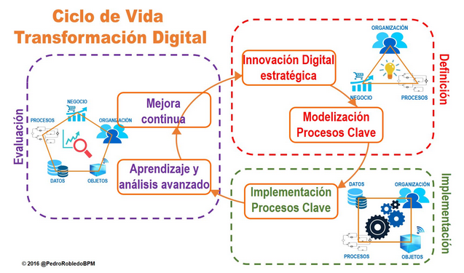

Cuando una empresa se plantea la Transformación Digital se encuentra con dos principales obstáculos, la falta de entendimiento sobre qué es la Transformación Digital y no saber cómo empezar. El planteamiento ya es un primer paso, porque se habrá dado cuenta que no puede perder competitividad por su incompetencia digital, y no está dispuesta la organización en desaparecer en un futuro próximo si no hace nada al respecto.

La transformación digital debe entenderse como un proceso de innovación permanente, que lo representamos como un ciclo continuo. Veamos en detalle cada una de estas tres principales fases del ciclo de vida de la Transformación Digital:

Fases transformación digital

**UX (User Experience):**

**Significado:** Experiencia del Usuario.

**Enfoque:** Se centra en la experiencia general del usuario al interactuar con un producto, servicio o sistema.

**Responsabilidades:** Los diseñadores de UX se centran en comprender las necesidades del usuario, realizar investigaciones, crear wireframes, prototipos y diseñar flujos de trabajo para optimizar la interacción del usuario y proporcionar una experiencia positiva y eficiente.

**UI (User Interface):**

**Significado:** Interfaz de Usuario.

**Enfoque:** Se centra en el diseño visual y la disposición de los elementos con los que los usuarios interactúan directamente.

**Responsabilidades:** Los diseñadores de UI trabajan en la apariencia visual de los elementos de la interfaz, como botones, iconos, colores y tipografías. Se aseguran de que la interfaz sea estéticamente agradable y funcional, siguiendo las pautas de diseño y la coherencia visual.

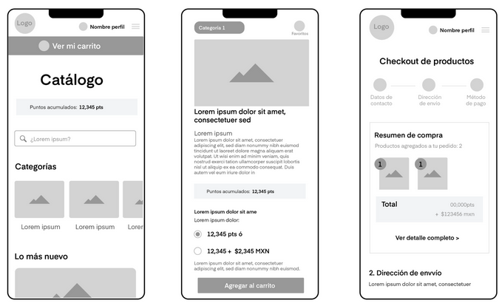

UX es el diseño de productos y servicios priorizando al ser humano

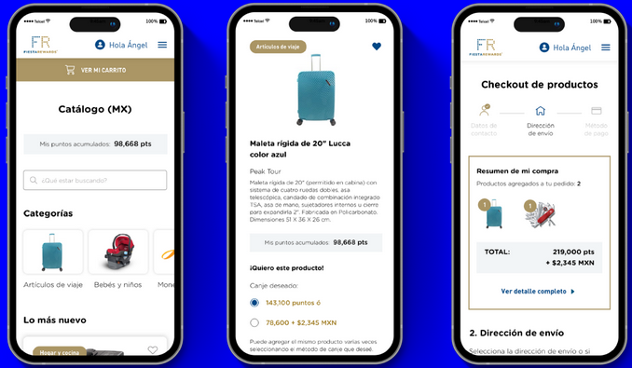

UI es la apariencia de la interfaz de usuario de una aplicación

**Diferencia entre UI y UX**

Desarrollar un producto que guste a la gente suele requerir tanto una buena UI como una buena UX. Por ejemplo, se puede tener una aplicación bancaria con un aspecto estupendo y una navegación intuitiva (UI). Pero si la aplicación se carga con lentitud o te obliga a hacer clic en numerosas pantallas para transferir dinero (UX), no importa lo bien que se vea—probablemente no querrás utilizarla.

Por otro lado, un sitio web puede estar cargado de contenido único y útil, organizado de forma lógica e intuitiva. Pero si tiene un aspecto anticuado o no se puede saber fácilmente cómo pasar de una pantalla a otra o desplazarse por las opciones, es probable que se abandone el sitio.

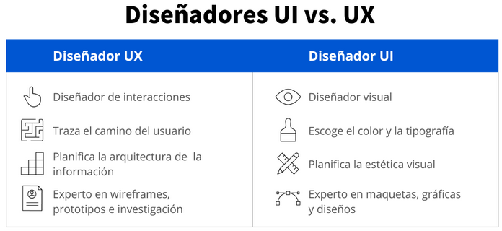

Los diseñadores de UI y UX tienen algunas habilidades en común, pero cada función requiere su propio conjunto de habilidades.

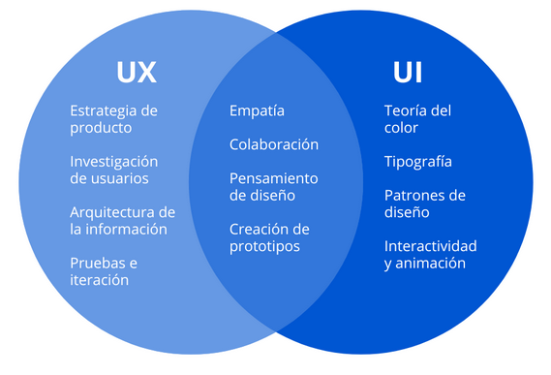

**Diseñador UX vs Diseñar gráfico vs Diseñador UI**

Los términos "Diseñador UX" (Experiencia de Usuario), "Diseñador Gráfico" y "Diseñador UI" (Interfaz de Usuario) se refieren a roles específicos dentro del ámbito del diseño, y aunque comparten algunas similitudes, tienen enfoques y responsabilidades distintas. Aquí hay una breve descripción de cada uno:

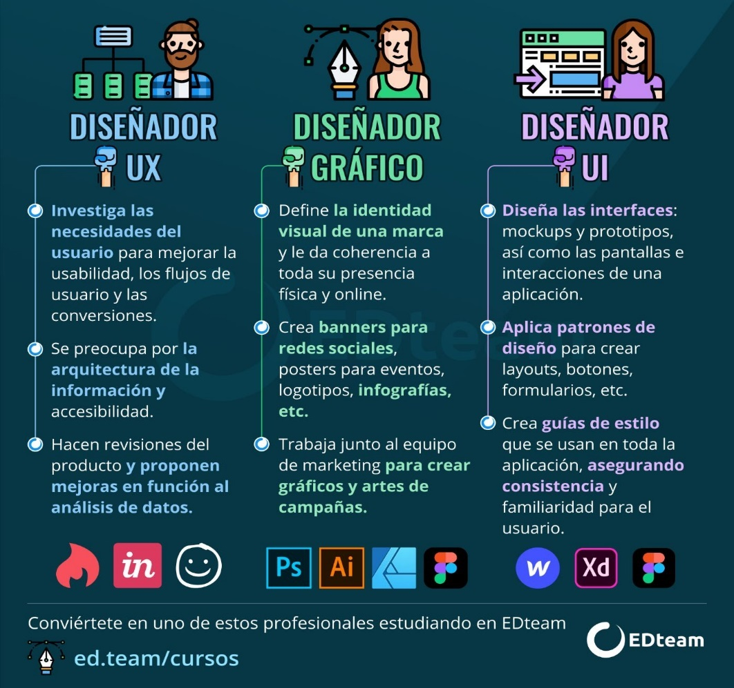

**Las aplicaciones de diseño**

Son programas informáticos que permiten a los usuarios crear y editar gráficos, imágenes, videos, animaciones y otros elementos visuales. Estas herramientas son ampliamente utilizadas en diversas industrias y disciplinas creativas para llevar a cabo tareas de diseño y producción de contenido visual. Algunas de las aplicaciones de diseño más populares incluyen:

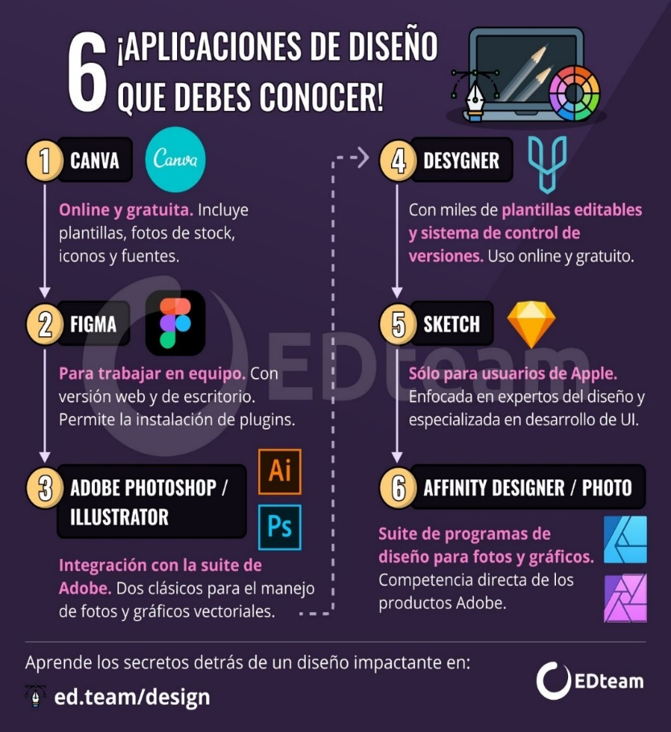

**Design Thinking**

Es una metodología centrada en el usuario y orientada en ofrecer soluciones mediante la descomposición de un problema en partes pequeñas para analizarlo, explorar las posibilidades de lo que podría ser, probar los resultados y crear soluciones que benefician al usuario final.

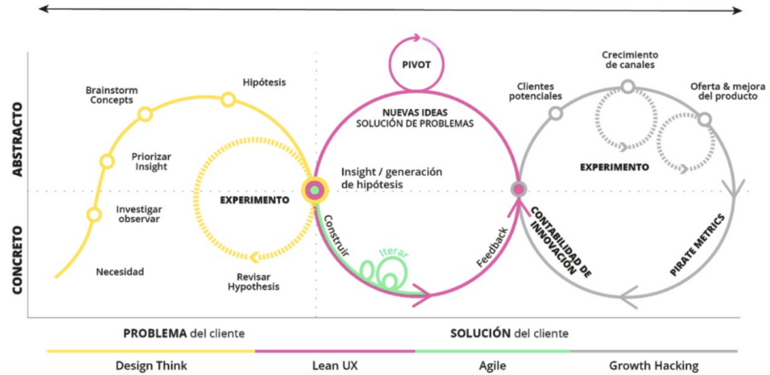

El flujo end to end que están presentando las construcciones de productos digitales en la actualidad, donde Design Thinking es la primera fase principalmente orientada al descubrimiento del producto en busca de solucionar las necesidades reales del usuario

**4. ESTRATEGIAS DE APRENDIZAJE**

|  |
| --- |
| **ESTRATEGIA DE APRENDIZAJE 1: Análisis y Planeación** |
| **Descripción:**  Se aplicará una metodología eminentemente práctica y activa, seleccionando métodos, procesos, técnicas y estrategias innovadoras entre el docente y estudiante, a través del trabajo colaborativo, cooperativo, la investigación de campo en sinergia y bibliográfica, la técnica bajo la orientación, guía y se utilizará el Aprendizaje Basado en Problemas como metodología activa.  Para el desarrollo de la Unidad Didáctica se aplicará los siguientes procedimientos didácticos:  • Clase teóricas: con exposición del docente y la participación activa de los alumnos  • Prácticas: se irán resolviendo aplicaciones mediante desarrollo de prácticas dirigidas y calificadas  • Intervenciones orales: con presentaciones y exposiciones de los alumnos en equipo e individual  • Proyecto: los alumnos formarán equipos de trabajo; y con la asesoría del docente desarrollarán su Proyecto de Investigación correspondiente a esta unidad didáctica, el cual será sustentado en la semana 5 |
| **Ambiente(s) requerido**:  Aula amplia con buena iluminación.  Plataforma Moddle,  Plataforma Teams  Procesador de texto y videos |
| **Material (es) requerido:**   * Infocus. * Computador personal * Parlante * Herramientas de diseño web con licencias open source o comiunity |
| **Docente:**  Tecnólogo en Análisis de Sistemas Informáticos, Ingeniero en Informática, Magister en ingeniería de software, especializado en aplicaciones web, microservicios y ambientes en la nube. |

**5. ACTIVIDADES**

* Las Actividades se basarán en Clases Magistrales, Organizadores gráficos, Investigación y análisis de información mediante las TICs
* Exposiciones.
* Presentación del Trabajo final.
* Análisis y comprensión del material de estudio.
* Optimización de las tecnologías de la información mediante el uso de estándares y buenas prácticas de desarrollo de portales empresariales o corporativos.

**6. EVIDENCIAS Y EVALUACIÓN**

|  |  |
| --- | --- |
| **Tipo de Evidencia** | **Descripción ( de la evidencia)** |
| De conocimiento: | Ensayo expositivo grupal de lecturas.  Definición del tema de investigación.  Presentación de Tecnologías Emergentes.  Análisis de Casos de Estudio.  Resolución de Problemas.  Revisión de Código.  Simulación de Desarrollo en Equipo. |
| Desempeño: | Metodología ágil de desarrollo de software  Desarrollo Responsivo  Interactividad con tecnologías web Angular, Css, Html  Diseño de Interfaz de Usuario (UI/UX)  Seguridad en el Desarrollo Web  Optimización de Rendimiento  Integración de API  Gestión de Estado en Aplicaciones Web  Desarrollo de Temas y Plantillas |
| De Producto: | Proyecto final de desarrollo del portal web.  Informe técnico del proyecto.  Defensa y exposición del proyecto final |
| Criterios de Evaluación (Mínimo 5 Actividades por asignatura) | La clase está ponderada sobre 10 puntos, y su distribución es de la siguiente manera:  **Nota 1 (30%):** 1 exposición, 1 debate  **Nota 2 (30 %):** Exposición de ejercicios de los recursos académicos  **Nota 3 (40 %):** Proyecto Final + defensa |

|  |  |  |
| --- | --- | --- |
|  |  |  |
| **Compilado por:**  **Ing. Byron Giovanny Cholca MSc.** | **Revisado Por: (Dirección**  **Investigación)** | **Aprobado por:**  **(Rectorado)** |